宜蘭縣104學年度學校實施戶外教育計畫 編號：
子計畫四：學校運用資源整合成果實施戶外教育申請表
主題名稱 |  | 我讀 我騎 我感三貂角
申請學校 |  | 宜蘭縣宜蘭市南屏國民小學
計畫類別 |  | 學校運用資源整合成果實施戶外教育
 | 計畫目標 | 一、海岸地形地質實察與驗證  二、海濱植物生態實察與驗證  三、認識三貂角燈塔的歷史背景與功能  四、單車21KM破風考驗  五、我的三貂角電子書製作
 | 能力指標 | 語3-4-3-5能靈活利用電子及網路科技，統整言語訊息的內容，作詳細報告。  語5-2-9-1能利用電腦和其他科技產品，提升語文認知和應用能力。  社1-2-3覺察人們對地方與環境的認識與感受具有差異性，並能表達對家鄉的關懷。  社1-2-6覺察聚落的形成在於符合人類聚居生活的需求。  社1-2-8覺察生活空間的型態具有地區性差異。  社1-3-1瞭解生活環境的地方差異，並能尊重及欣賞各地的不同特色。  社1-3-7說明城鄉之間或區域與區域之間有交互影響和交互倚賴的關係。  自2-3-2-1察覺植物根、莖、葉、花、果、種子各具功能。照光、溫度、溼度、土壤影響植物的生活，不同棲息地適應下來的植物也各不相同。發現植物繁殖的方法有許多種。  自2-3-3-1認識物質的性質，探討光、溫度、和空氣對物質性質變化的影響。  自2-3-4-1長期觀測，發現太陽升落方位(或最大高度角)在改變，在夜晚同一時間，四季的星象也不同，但它們有年度的規律變化。  自2-3-4-4知道生活環境中的大氣、大地與水，及它們彼此間的交互作用。  綜3-3-1以合宜的態度與人相處，並能有效的處理人際互動的問題。  綜4-3-1探討周遭環境或人為的潛藏危機，運用各項資源或策略化解危險。  綜4-3-2參與計畫並從事戶外活動，從體驗中尊重自然及人文環境。  綜4-3-1探討周遭環境或人為的潛藏危機，運用各項資源或策略化解危險。  健2-2-1瞭解不同的食物組合能提供均衡的飲食。  健2-2-5明瞭食物保存及處理方式會影響食物營養價值、安全性、外觀及口味  健2-2-6分享並討論運動與飲食的經驗，並建立個人的健康行為。  健4-2-3瞭解有助體適能要素促進的活動，並積極參與。  健4-2-5透過運動瞭解本土與世界文化。  健5-3-5重視並能積極促進運動安全。  藝1-3-1 探索各種不同的藝術創作方式，表現創作的想像力。  藝1-3-5 結合科技，開發新的創作經驗與方向。  特教課綱領導才能1-2-2-2 能掌握在不同任務中自己應承擔的責任  特教課綱領導才能1-2-3-4 能彙整成員所提出與任務相關難題，尋求他人協助  特教課綱領導才能2-3-1-1 能以正面、體諒的態度與成員相處
 | 計畫要點 | 一、參訪路線：【宜蘭】→(火車)→【福隆】→(步行)→【龍門營區】→【宿營】→(單車：舊草嶺隧道)→【石城】→(單車：北部濱海自行車道) →【三貂角燈塔】→【卯澳漁村】→【卯澳石頭古厝】→【福蓮國小】→【福隆漁港】→【福隆】→(火車)→【宜蘭】  二、辦理時間：105年8月~106年6月  三、實施對象：南屏國小、竹林國小、宜蘭國小四~六年級資優資源班學生  四、參與人數：50師生  五、任務分工：  （一）教務處：課程活動討論與建議、帶隊教師課務處理  （二）學務處：師生公假申請及辦理  （三）總務處：活動場地租借、師生戶外活動保險  （四）帶隊教師：課程活動規劃、活動進行掌握、學生安全維護  （五）協同教師：課程活動討論、活動進行協助、學生安全維護
 | 實施內容 | 一、教學簡要流程：  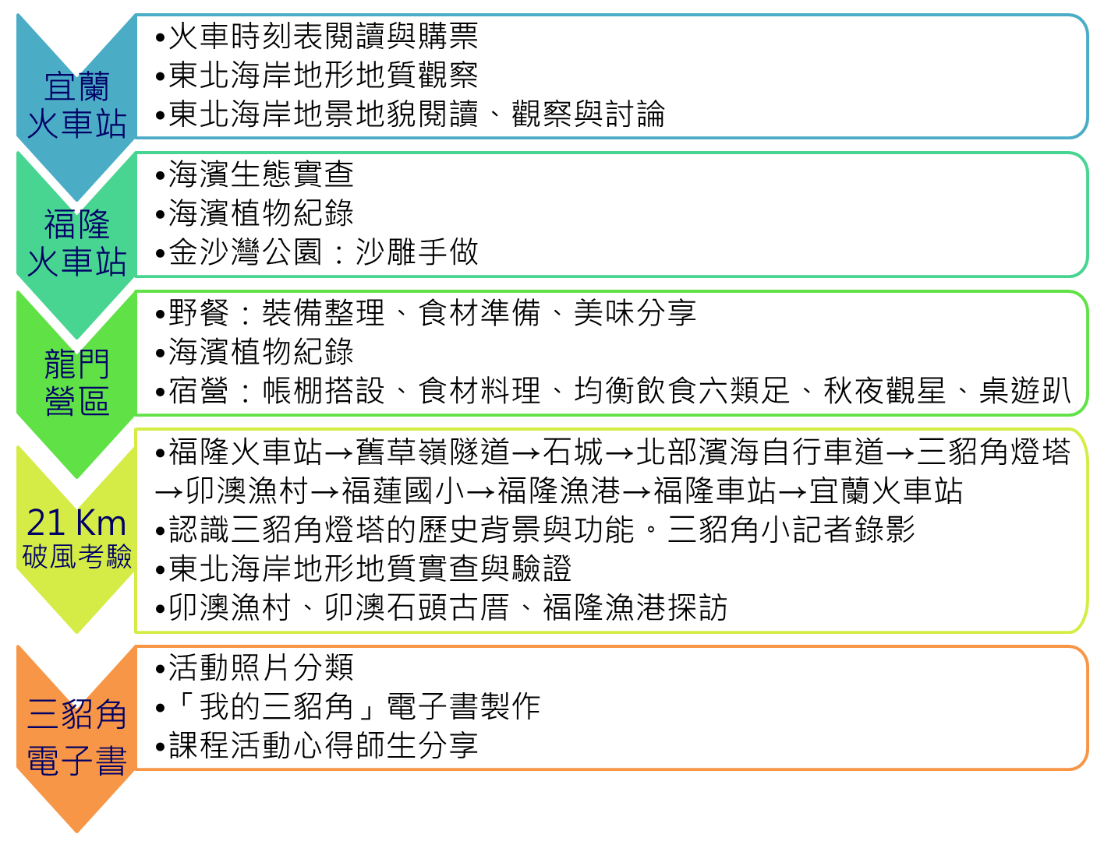  二、課程計畫  （一）課程架構  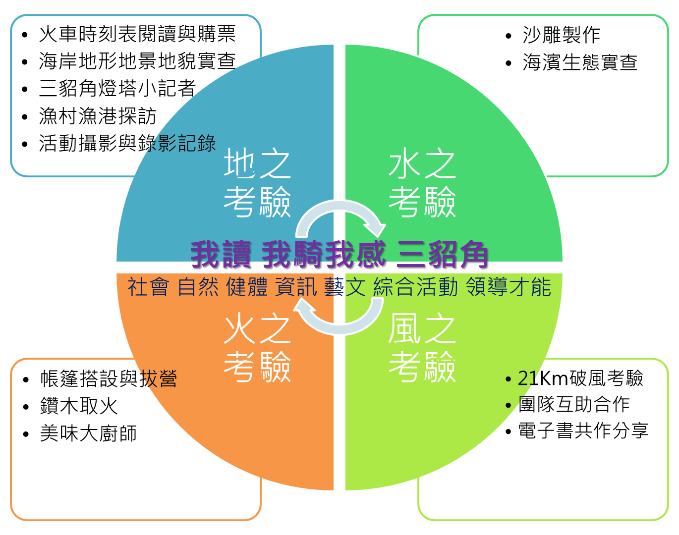
（二）設計理念
古有云，讀萬卷書，更要行萬裡路。學校的學習場域大多礙諸多限制而以書本及教室活動為主，因此本戶外教育課程計劃就是希望能將所學與現實環境及食物相互結合。
台灣東北海岸三貂角位於宜蘭縣與新北市交界，有其特殊的地理位置、地質、地形、生態，與發展歷史上的代表性，除書本內容介紹外，是相當值得帶學生實地深入認識的在地特色地點。
宜蘭縣自100學年於南屏、宜蘭、竹林、北成四個國小成立資優資源班至今，各校課程發展日臻成熟，經由縣內資優教師工作坊中討論下一階段課程將逐步將學習活動地點擴展至戶外，因此經教師團隊討論後決議以三貂角為活動地點，共同規畫出此融入語文、社會、自然、健體、藝文，及綜合活動等不同領域內容，並由高年級帶領中年級採異質分組方式領導才能培養的｢我讀 我騎 我感三貂角｣戶外教育課程活動設計，並期藉由本次活動經驗延伸為每學年常態性宜蘭縣國小資優生交流共學活動。
此外，團結就是力量，校校皆有其特殊的特色，且培育學生成為未來知識的生產者，亦為共同首要目標之一。故期許透過跨校的資源與特色整合，教師社群間的合作，一起促進此次跨校統整課程成行。

三、活動設計
（一）準備活動
1.課程活動相關網站
- 交通部中央氣象局 http://goo.gl/FTH4F
- 交通部臺灣鐵路管理局 http://www.railway.gov.tw/
- 東北角地質專區 http://goo.gl/evVd5h
- 交通部觀光局東北角暨宜蘭海岸國家風景區 http://goo.gl/Ij8SSl
- 探索東北角植物群相 http://goo.gl/Cc74ad
- 東北角單車慢遊 http://goo.gl/azQNLs
- 2016 福隆國際沙雕藝術季 http://goo.gl/EXAQSI
- 交通部沙雕專網 http://goo.gl/Brscce
- 中央研究院營養資訊網 http://goo.gl/zJ6Jep
- 探索東北角地質地形 http://goo.gl/bKxbAJ
- 三貂角燈塔 http://goo.gl/vDDMe
- 維基百科 https://goo.gl/38qbKG
- 破風單車路線規劃 https://goo.gl/x0hhFY
2.活動規劃及準備心智圖(如下頁圖) http://goo.gl/cuZmnk
3.行前說明會：活動行程、個人裝備、安全注意事項、活動任務說明(如附件一)

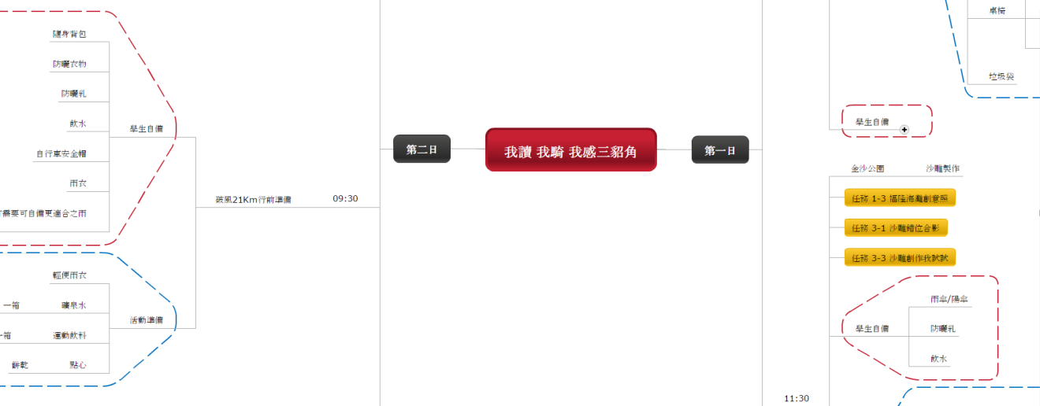

活動規劃及準備心智圖，詳見 http://goo.gl/cuZmnk
（二）發展活動
＊第一日
07:45 集合(台鐵宜蘭站後站候車大廳)
任務1-1.火車時刻表閱讀
08:10出發(第4131次區間車)
任務6-1.海岸地形比較
09:04抵達福隆火車站
任務1-2.火車嘟嘟出發囉~
09:10福隆遊客中心參訪
1樓簡報室：｢山海戀風景｣多媒體簡報
原木再生緣木雕展示館
2樓東北角體驗區：沙雕玩國、漁村物語、繽紛水世界 、鐵道漫遊、 東北角輕旅行
任務 1-3 福隆海灘創意照
任務 2-1 福隆海岸植物介紹
10:00步行至龍門營區：認識環境、裝備整理
任務 4-1 我行我宿
任務 2-1 福隆海岸植物介紹
11:30野餐
13:00金沙公園：沙雕製作
任務 1-3 福隆海灘創意照
任務 3-1 沙雕錯位合影
任務 3-2 沙雕創作我試試
15:30科學實驗動手玩
大氣壓力噴水實驗
摩擦生熱 V.S. 鑽木取火體驗
16:00盥洗
17:00美味大料理：食材分配、菜單討論、晚餐料理、食材處理、廚餘之處理與應用
19:30觀星夜語
20:30桌遊趴
21:00消夜
21:30就寢

＊第二日
06:30起床盥洗
07:00早餐料理
任務 5-1 美食大廚師
09:00拔營
裝備整理、裝備清點、場地復原
09:30破風21Km行前準備
09:50破風21K考驗、自行車行車安全說明
任務 6-3 21Km破風考驗記錄照
10:00福隆火車站租車洽詢體驗
10:30舊草嶺隧道
11:00石城
任務 6-1 海岸地形比較
11:30三貂角燈塔
午餐
任務 6-2 三貂角小記者
13:00再啟程
13:30漁村風采探訪
卯澳漁村
卯澳石頭厝
福隆漁港
14:30休息站(福連國小)
15:40福隆國小：領回個人裝備
16:02福隆火車站(第 4198車次區間車)
16:46宜蘭火車站
16:50宜蘭後火車站家長接返家

（三）回饋與反思
活動影音記錄編碼與分類
「我的三貂角」電子書製作(如附件一)
電子書成果分享與回饋
團隊教師活動檢討與反思會議
 | 預期成效 | 一、對台灣東北海岸地形與地質進行實察驗證所學知識  二、對海濱植物生態進行實察與驗證所學知識  三、對於三貂角燈塔的歷史背景與功能有更進一步認識與了解  四、對市區與漁村城鄉之間有交互影響和交互倚賴的關係更深入體會與感受。  五、完成個人單車21KM自行車破風考驗  六、利用活動影音記錄，完成「我的三貂角」電子書製作並於成果發表會分享  七、團隊教師於活動後進行檢討與反思，討論進一步延續成為全縣國小資優資源班聯合活動，再將相關經驗彙整分享於課程相關會議，供有興趣教師參考指教。
 | 經費概算表 | 如附件二

承辦人： 主任： 校長：
【附件五】宜蘭縣辦理戶外教育實施計畫各校申請案審查作業表
（子計畫四）
學校別 | 宜蘭縣宜蘭市南屏國民小學
學校基本資料 | 1、是否為教育部國民及學前教育署核定的偏遠學校。 □ 是；□ 否。  2、全校班級學生數：38班，共人。
審查項目 | 指標 | 配分 | 自評  分數 | 審查小組  核定分數 | 備註
一、計畫目標性及完整性 | 1.依規定成立工作小組。  2.計畫內容符合「教育部國民及學前教育署補助實施戶外教育要點」目標及補助範圍。  3.計畫完整周延，推動策略具體可行。  4.經費具可行性。 | 20 | 20
二、課程特色性 | 1.課程（活動）規劃結合在地特色及學校重點需求。  2.課程規劃優先發展、深化學校本位之課程及教學。  3.有配合之作業單或學習單。  4.有安排配合之教學活動及教學補充資料。 | 20 | 20
三、專業成長性 | 1.借重參訪或體驗活動解說系統之專長，帶動師生體驗欣賞及創作風氣。  2.協助學校師資專業成長。 | 15 | 14
四、資源整合性 | 結合校外各場館戶外教育策略聯盟及學校教學優勢共同推展，運用系統觀戶外教育資源整合網路平台成果，以提升戶外教育實施成效。 | 15 | 14
五、普遍務實性 | 課程務實推展戶外教育，能使多數學生普遍受惠，發揮最大教育價值。 | 15 | 15
六、永續發展性 | 戶外教育之進行，應考量學校永續發展原則，發展各學年縱向規畫，建立戶外教育支持體系，確保戶外教育安全流暢。 | 15 | 15
合計 |  | 100 | 97

申報學校承辦人： 主任： 校長：
審 核 小組委員：

